„PROVLAČILICA“

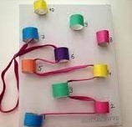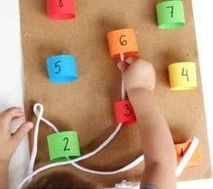

Potrebni materijali: karton, tuljci od papira, kolaž papir, ljepilo, vezica (špaga ili vuna)
Kako izraditi:
- Na deblji papir (karton) nalijepite tuljce od papira
- Tuljce ukrasite (obojite) po želji – brojevima, cvjetićima ili samo bojom
- Na jednu stranu kartona zavežite vezicu i provlačilica je spremna
Dijete će provlačiti vezicu kroz tuljčiće i pokušati stići do druge strane papira (kartona) prateći brojeve ili će jednostavno spojiti po želji sve tuljčiće.
Ovom igrom potičemo razvoj dječje koncentracije, strpljenja i upornosti te jačamo finu motoriku prstiju i okulomotornu koordinaciju.

2. CVJETNI BAZEN
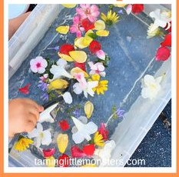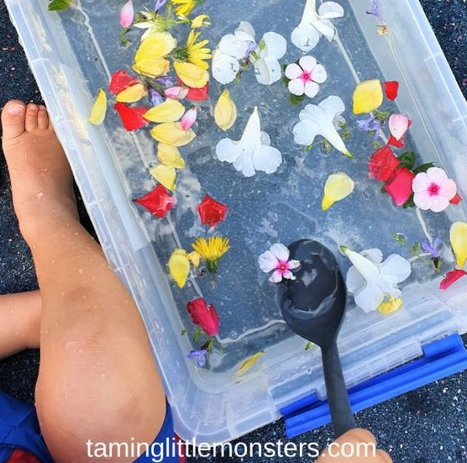

Potrebni materijali: dvije platične posude, razni cvjetići s livade, žlica (hvataljka)
Kako izraditi:
- U šetnji livadom s djecom uberite cvjetiće raznih boja
- Pripremite dvije posude s vodom i u jednu stavite cvjetiće na „kupanje“
- U drugu posudu će dijete stavljati cvjetiće koje „ulovi“ u bazenčiću
Dijete potaknite da najprije uočava boje i mirise cvijeća, a može i taktilno (dodirom) istraživati cvjetiće. Žlicom ili hvataljkom dijete će prebacivati cvjetiće iz jedne posude u drugu.
Ovom igrom kod djece potičemo interes za prirodno okruženje (cvijeće i svijet na livadi) te potičemo razvoj osjetila vida, mirisa i dodira kroz istraživanje cvijeća. Također djelujemo na razvoj fine motorike prstiju i okulomotorne koordinacije.

3. MALA PERILICA
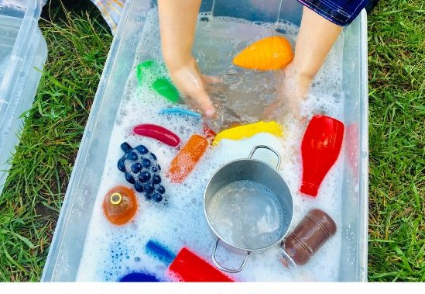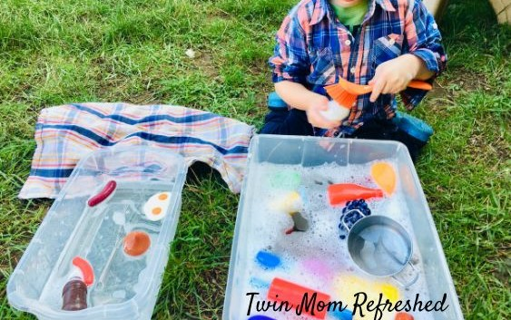

Potrebni materijali: dvije plastične posude, voda, malo deterdženta (po želji), četkica (spužva), krpa i dječje suđe ili igračke (plastične)
Kako pripremiti:
- U jednu posudu stavite vodu s malo deterdženta (po želji) i dječje igračke (suđe)
- Druga posuda služi za sušenje tj. spremanje obrisanog suđa (igračaka)
Dijete će četkom (spužvicom) prati suđe ili igračke, a zatim će ih čiste stavljati na sušenje u drugu posudu ili će ih brisati krpicom.
Ovom igrom kod djece potičemo razvoj radnih navika, djeca se osjećaju vrijednima jer rade „poslove“ kao odrasli što im jača osjećaj osobne vrijednosti, uspjeha i zadovoljstva postignutim rezultatima.

4., KUĆICA ZA IGRU
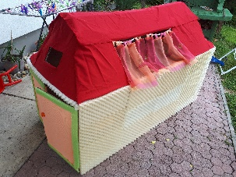 b 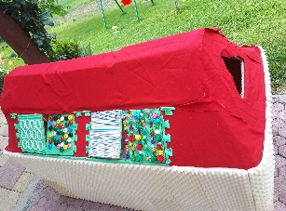 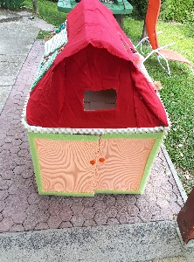
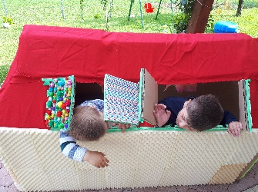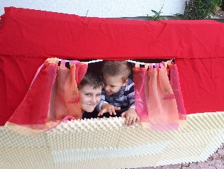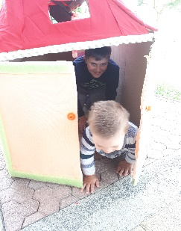

Potrebni materijal;
kartonska kutija, spužva, tkanina, skalpel, škare, lijepilo (vrući pištolj, drvofix)
Kako izraditi?
Kartonsku kutiju zatvorite sa svih strana osim s gornje strane gdje želite napraviti kosine za krov. Kosine također zalijepite. Otvore na kućici izrežite po želji (vrata, prozori i sl).
Kućicu ukrasite materijalima koje imate doma, mi smo koristili tkaninu i spužvu.
Ova kućica je napravljena s različitim senzornim materijalima za istraživanje i opipavanje (različite teksture i boje, otpadni materijal).
Djeca mogu kroz igru opažati oblike, teksture i boje, opažati taktilno i vizualno, razvijati prostornu percepciju ( određivanje, lociranje).
Kućica je zanimljiva za provlačenje, sakrivanje te igru općenito, a ponekad može poslužiti kao mjesto za odmor i kao mirni kutak.

5. KUGLANJE

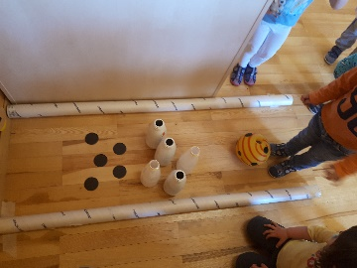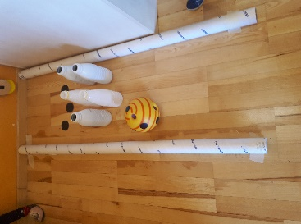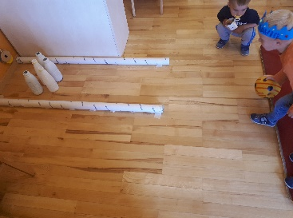
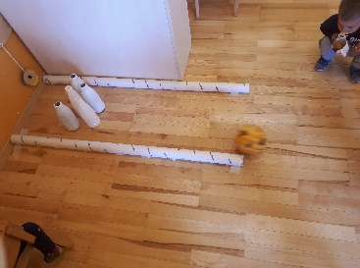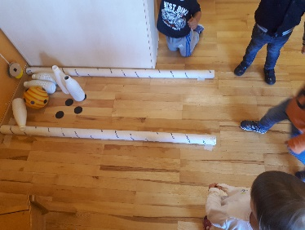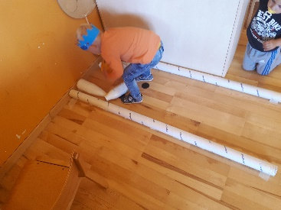

Potrebni materijal ; kartonski tuljci za stazu, boce, pik traka, kartončići, lopta
Kako izraditi?
Kako bi napravili ovu zanimljivu malu ,, kuglanu“ potrebno je označiti stazu tuljcima ili sl. te postaviti boce na oznake na podu. Sve možete učvrstiti pik trakom i natjecateljska igra otpadnim materijalima može početi.
Djeca razvijaju koordinaciju i preciznost pokreta, razvijaju koordinaciju i ravnotežu pri pokretima i kretanju, osvješčuju natjecateljski duh , razvijaju pozitivnu sliku o sebi (uspješnost i vještine) te razvijaju svoje dječje kompetencije ( mjerodavnosti)

